**ПРОЄКТ**



**У К Р А Ї Н А**

**ЧЕРНІВЕЦЬКА ОБЛАСНА РАДА**

___ сесія VІІІ скликання

**РІШЕННЯ № __-__/23**

|  |  |
| --- | --- |
| ______________ 2023 року | м. Чернівці |

**Про забезпечення педагогічних працівників територіальних громад області послугами центрів професійного розвитку педагогічних працівників**

Керуючись частиною 2 статті 43 Закону України "Про місцеве самоврядування в Україні", статтею 66 Закону України «Про освіту», згідно з частиною 3 статті 52, пунктом 5 Розділу Х «Прикінцеві та перехідні положення» Закону України «Про повну загальну середню освіту»**,** відповідно до результатів вивчення питання забезпеченості педагогічних працівників територіальних громад послугами центрів професійного розвитку педагогічних працівників, враховуючи рекомендації постійної комісії обласної ради з питань освіти, науки, культури, туризму, спорту та молодіжної політики від 12.10.2023 р. №4/31, обласна рада

**ВИРІШИЛА:**

1. Рекомендувати головам територіальних громад області вжити невідкладних заходів щодо забезпечення педагогічних працівників послугами психологічної підтримки та консультування із широкого кола питань організації освітнього процесу педагогічних працівників шляхом створення центру професійного розвитку педагогічних працівників у громаді; створення спільного центру для кількох громад; надання можливості педагогам громади користуватися послугами центру іншої громади (на основі положень Закону України «Про співробітництво територіальних громад»).
2. Рекомендувати Департаменту освіти і науки обласної державної адміністрації (обласної військової адміністрації) взяти на контроль це питання та сприяти утворенню центрів професійного розвитку педагогічних працівників у громадах.
3. Контроль за виконанням рішення покласти на заступника голови обласної державної адміністрації (обласної військової адміністрації) Юлію ГРИЦКУ-АНДРІЄШ, заступника голови обласної ради Михайла ПАВЛЮКА, постійну комісію обласної ради з питань освіти, науки, культури, туризму, спорту та молодіжної політики (Оксана ПАЛІЙЧУК).

**Голова обласної ради Олексій БОЙКО**

***Додаток до проєкту рішення ..***

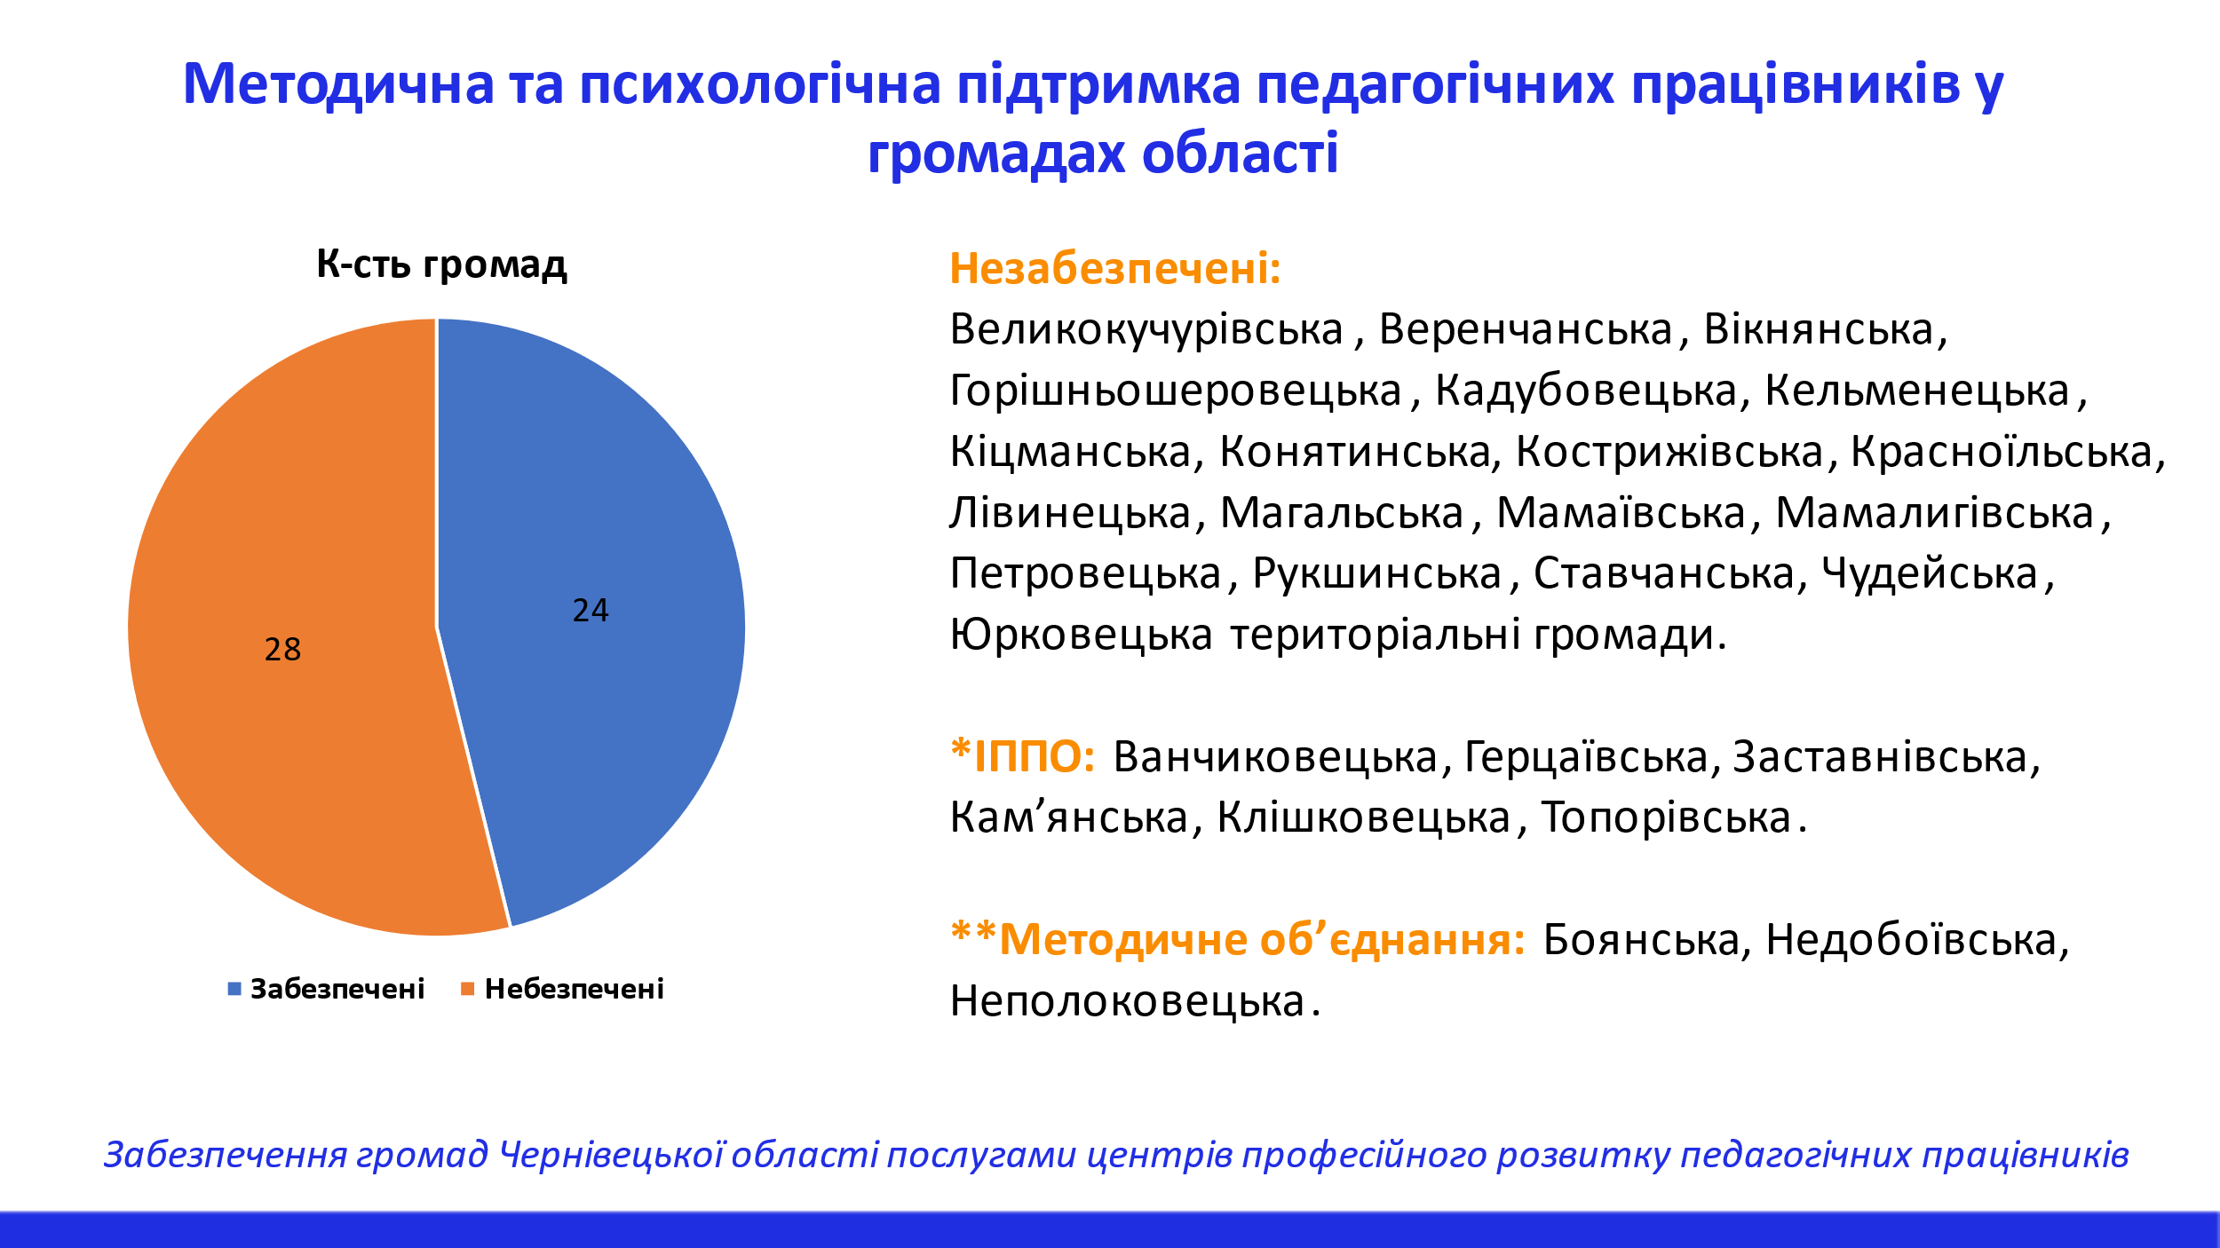

***(Інформація станом на 1 серпня 2023 р.)***